实践任务3：图像透视变换

任务1 ImgMapping1：把艺术作品透视映射到公交车广告区
原图：
图1-1 原图·艺术作品

图1-2 原图·带梯形广告牌的公交车
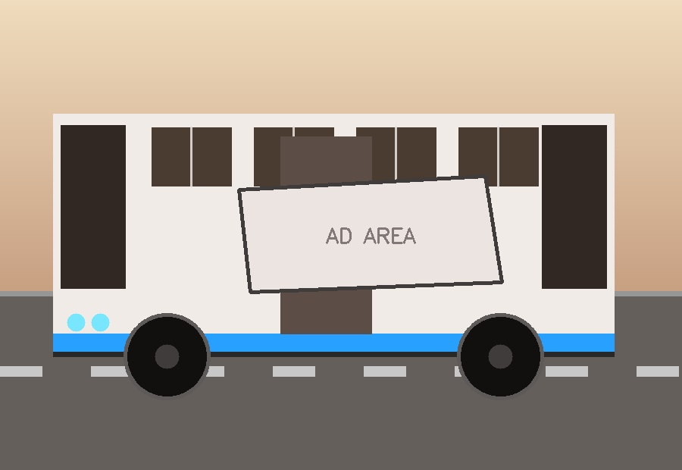
中间结果：
图1-3 中间结果·扩展成公交车大小的艺术图

图1-4 中间结果·透视变换后的艺术图（映射到广告区梯形形状）
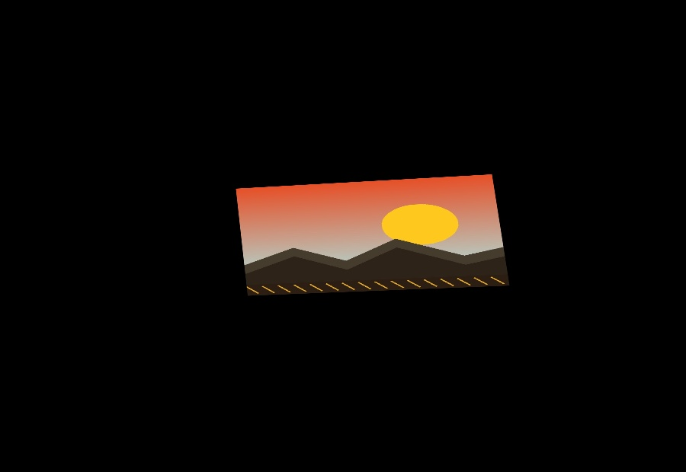
最终结果：
图1-5 最终结果·公交车广告区上贴上艺术图
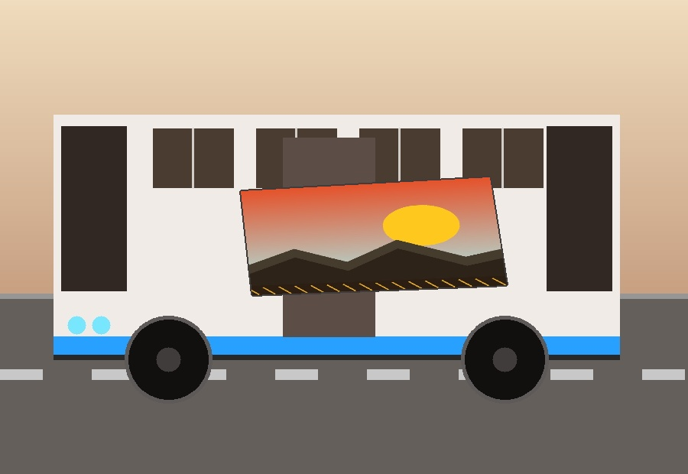

任务2 ImgMapping2：提取公交广告区并透视矫正成矩形
原图：
图2-1 原图·带广告区的公交车

中间结果：
图2-2 中间结果·提取出的广告区域（掩膜保留彩色）
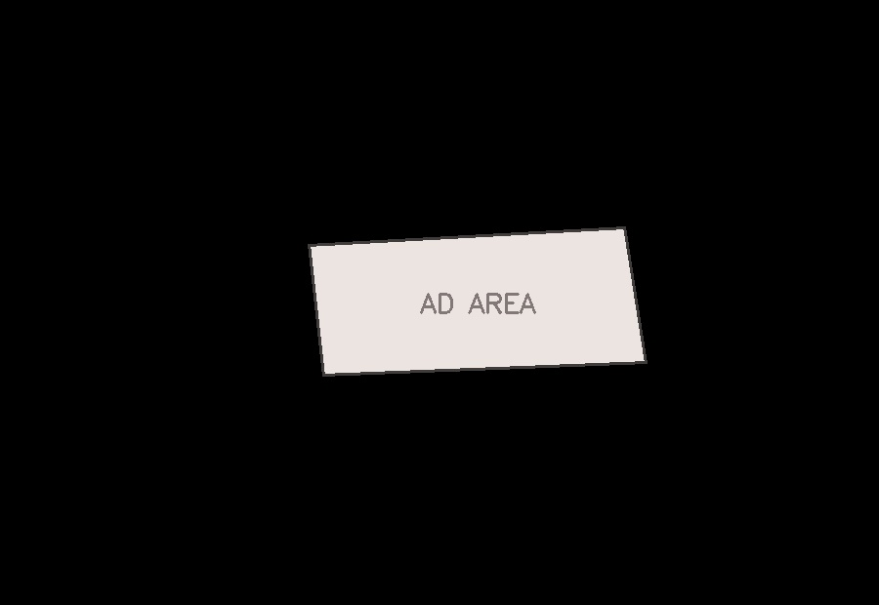
最终结果：
图2-3 最终结果·透视矫正成规则矩形的广告图
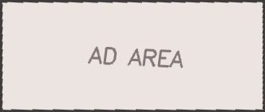

说明
原理：两张素材均为自行生成。任务1用 cv2.getPerspectiveTransform 求“艺术图四角→广告区四角”的透视变换矩阵，再用 cv2.warpPerspective 把艺术图映射为广告区形状，最后用广告区掩膜(cv2.fillPoly+np.where) 替换到原图上。任务2反其道而行：先用掩膜提取广告区，再求“广告区四角→矩形四角”的透视矩阵，把梯形广告图矫正成规则矩形。
图像：文档内图像均为原始分辨率嵌入，未做压缩。

